大台

屈颖妍 [有理儿有面](javascript:void(0);)

**有理儿有面**

微信号 youli-youmian

功能介绍 你说是不是

2020-08-30[原文](https://mp.weixin.qq.com/s?__biz=Mzg3MjEyMTYyNg==&mid=2247511078&idx=2&sn=9ea7252c52ba65c8a5ecfd8e940a9816&chksm=cef6f853f9817145a39a397c653c581e607fd59ccca095caa015cf1f05b7d85f1cdd70f0cba7&scene=27#wechat_redirect&cpage=63) 发表于

收录于合集





**全文共792字，图片1张，预计阅读时间为3分钟。**

**本文作者：香港知名作家 屈颖妍**



▼

天网，真的恢恢。  
  
前特首梁振英先生在脸书贴文，谈及日前广东海警捕获的12名香港潜逃犯，提到一个重点：“十多个表面上没关系的人，没有老板，怎样走上同一条船？是各自去港澳码头售票处买票的吗？”

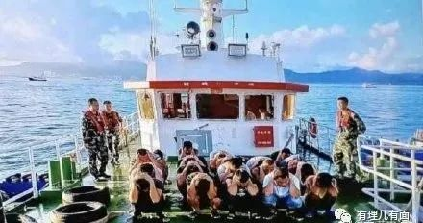

反对派一直自己强调“无大台”，无大台可以有一色一样的头盔猪嘴full gear制服？无大台可以进攻有道、分工仔细？无大台可以有起底有直播有假记者有假医护？无大台可以一队队资深大状为你提供官司服务？……  
  
看到这里，仍然有胡涂人坚信无大台，但一艘大飞，一班逃犯，就清清楚楚拆穿谎言。  
  
12个来自不同暴动场合被控以暴动或其他严重罪名的逃犯，竟然一同出现在同一艘潜逃到台湾的大飞上，而这艇并没有其他偷渡客，就只有那12个暴动犯，没人安排？没有老板？无大台？谁信？  
  
50万一个人头的偷渡费，12个就是600万。这班潜逃犯年龄由16岁至30岁，有学生、有售货员、有技工，不是小看他们，但50万船费，怎能说拿就拿？就算真的付得起，但门路呢？好人好姐，怎会知道偷渡大飞的码头在哪里？几时有船？几点开船？无大台？鬼信！  
  
他们的大台，还真是扑朔迷离。12个重犯，一个勾结外国势力触犯国安法、两个制炸弹、四个纵火、五个伤人及暴动，如此重罪，这样的危险人物，竟都巧合地被法官批准保释外出，这种一条龙巧合，匪夷所思，大台，已若隐若现，甚至可能关系到更加高的层面。  
  
12个潜逃犯，都是警方辛辛苦苦搜证拘捕起诉告上法庭，然后，法官一个唔该就让他们保释了，结果潜逃了，好明显，这几个法官当日的保释判断是大错特错。  
  
你们的错判，浪费了警方大量警力，浪费了纳税人大量公帑。若在私人机构，如此失误，炒了九世；但在法院呢？法官错误判断后完全可以置身事外，完全可以不用问责，他们的上司似乎不需理会下属的良莠不齐，不需理会下属的一错再错。  
  
今次连走12个保释犯，敢问马道立，你将如何处置那些把疑犯放走的法官？如果，你不处理，我们真有理由相信，这大台，有你份。





**关注公众号：**

**有理儿有面**

**理   性｜   揭   秘｜   探   讨**







### 精选留言

用户设置不下载评论